# 참고논문과 연구 비교

## 논문의 내용

저자: Zhenyu Zheng 1 , Zhencheng Chen 1,2,3,*, Fangrong Hu 1, Jianming Zhu 2,3, Qunfeng Tang 1 and Yongbo Liang

논문 제목: An Automatic Diagnosis of Arrhythmias Using a Combination of CNN and LSTM Technology.

URL: <https://www.mdpi.com/2079-9292/9/1/121>

MDPI and ACS Style: Zheng, Z.; Chen, Z.; Hu, F.; Zhu, J.; Tang, Q.; Liang, Y. An Automatic Diagnosis of Arrhythmias Using a Combination of CNN and LSTM Technology. Electronics 2020, 9, 121.

### data preprocessing

MIT-BIH arrhythmia database 사용

전체 ECG의 R peak를 구해서 각 R peak를 중심으로 좌우로 92 data point만큼을 하나의 segment로 사용한다. 이 segment를 192X128의 흑백 2D 이미지로 만들어서 데이터셋으로 사용한다.



데이터의 라벨링은 NOR, PVC, PAB, APB, LBBB, RBBB, VEB, VFW로 구성됨

### Data argumentation

NOR데이터에 비해서 나머지 부정맥에 해당하는 데이터가 부족하기 때문에 밸런스를 맞추기 위해서 data argumentation을 수행한다. 이를 통해 overfitting을 방지한다.

하나의 부정맥 이미지에서 왼쪽 위를 (0,0)으로 잡고, (0,96), (96,0), (96,96)만큼의 이미지를 left top이미지로 추출한다. 같은 방식으로 (64,0)에서 시작한 이미지를 center top, (96,0)은right top, (0,16)을 left center, (64,16)을 center, (96,16)을 right center, (0,32)를 left bottom, (64, 32)를 center bottom, (96,32)를 right bottom이미지로 만들어서 사용한다.

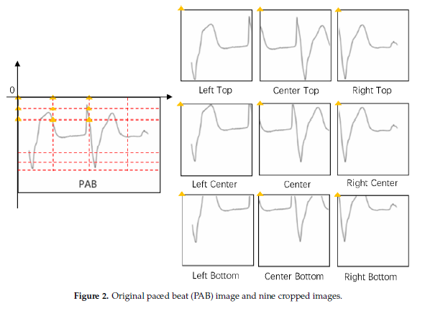

### CNN-LSTM model(논문의 모델)

CNN은 spatial, locally related data를 처리하기 좋고, LSTM은 time series data의 특징을 잡는데 좋다.

1~9 layers는 CNN, 10 layer는 LSTM, 마지막은 fully connected layer로 output을 예측한다. CNN으로 spatial feature map을 추출하고, 이어서 LSTM으로 temporal dynamics를 잡아낸다. 마지막으로 fully connected layers로 예측한다.

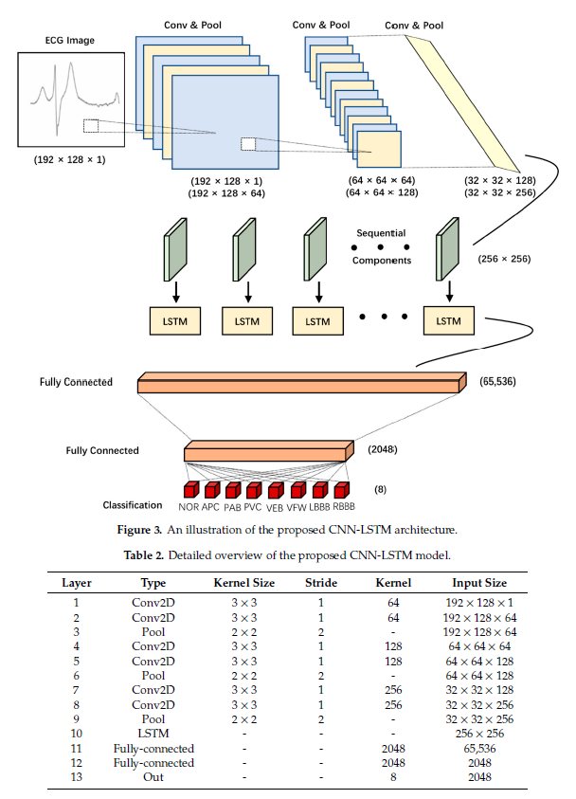

#### Hyperparameter

learning rate: 0.001

optimizer: Adam

#### Activation Function

대부분의 CNN모델에서는 ReLU를 사용하지만, Input function gradient가 너무 크면, 네트워크의 파라미터가 업데이트되고 뉴런이 activation function을 잃게 된다. (but after analyzing the experimental results, when the input function gradient is too large, the neuron will lose the activation function after the network parameters are updated)

본 논문에서는 ELU가 ECG classification에서 더 나은 성능을 보였다.

ELU activation function



#### Batch Normalization

각 convolution layer마다 ELU function이 batch normalization이전에 배치되고, 각 cnn layer마다 max pooling layer가 배치된다.

#### Dropout Regularization

overfitting을 줄이기 위해서 마지막 fully connected layer의 바로 이전에 0.5 dropout를 배치한다.

### 결과

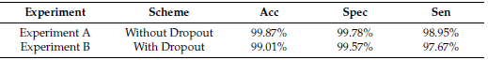

## 연구내용

### Data procssing

실제 병원에서 환자들을 측정한 12-lead ECG 데이터 사용

위 논문의 segment를 ECG시그널에서 추출한방법과 동일하게 사용하지만, ECG의 R peak를 중심으로 고정적으로 추출하지 않고, 이전 R peak와 현재 R peak의 중간점과 현재 R peak와 다음 R peak의 중간점을 하나의 segment로 추출했습니다. 또한 의사들이 실제로 부정맥을 판단할 때 주로 보는 V1 lead만 사용했습니다.

데이터는 흑백 2D 96X48픽셀의 이미지로 추출했습니다.

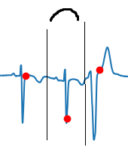빨간점: R peak

### Data argumentation

논문에서 사용한 MIT-BIH database처럼 normal 시그널의 개수가 많아서 전체 데이터의 균형이 맞지 않습니다. 그러나 위 논문과 다르게 하나의 segment에 2개의 부정맥이 동시에 발생하는 경우가 많기 때문에argumentation을 수행하지 않고, normal 시그널의 일부만 사용했습니다.

### Model

논문에서 사용한 모델이 아니라 대조군으로 사용한 VGGNet모델을 변형하여 이용했습니다.

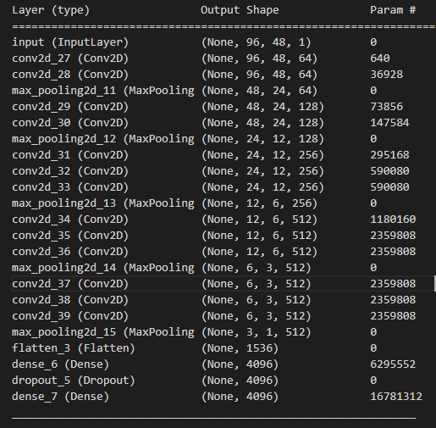

#### Hyperparameter

learning rate: 0.00002

optimizer: RMSprop

#### Activation, Regularization

하나의 segment에 2개의 부정맥이 동시에 존재할 수 있기 때문에 multilabel classification을 사용했습니다. 마지막 fully connected layer에서 activation을 sigmoid로 두고 loss function을 binary crossentropy를 사용했습니다.

각 CNN layer는 ReLU activation을 사용하고, 0.01의 l2 regularizer를 사용했습니다. 그리고 fully connected layer2개에서 0.5 dropout, 0.3 dropout을 사용했습니다.

#### training

10 cross validation, 25 epochs

### 결과

